INDICAÇÃO Nº92/2015

Sugere ao Poder Executivo Municipal fazer a pintura amarela no solo (nas guias) de proibido estacionar nas entradas do estacionamento, entre as Ruas do Chumbo, Alumínio e Estanho, no bairro Mollon.

INDICA ao Senhor Prefeito Municipal, na forma regimental, determinar ao setor competente que tome providências no sentido de executar a pintura amarela no solo (nas guias) de proibido estacionar nas entradas do estacionamento, entre as Ruas do Chumbo e do Alumínio, no bairro Mollon.

Justificativa:

É necessário fazer a pintura amarela no solo, para sinalizar que é proibido estacionar, pois próximo ao local existe um estacionamento da Paróquia São João Batista, do bairro Mollon.
As pessoas estacionam e impedem a entrada e saída de veículos.
Segue a foto em anexo.

Plenário “Dr. Tancredo Neves”, em 14 de janeiro de 2015.

ADEMIR DA SILVA

-Vereador-

INDICAÇÃO Nº 92/2015 - pg. 02/0

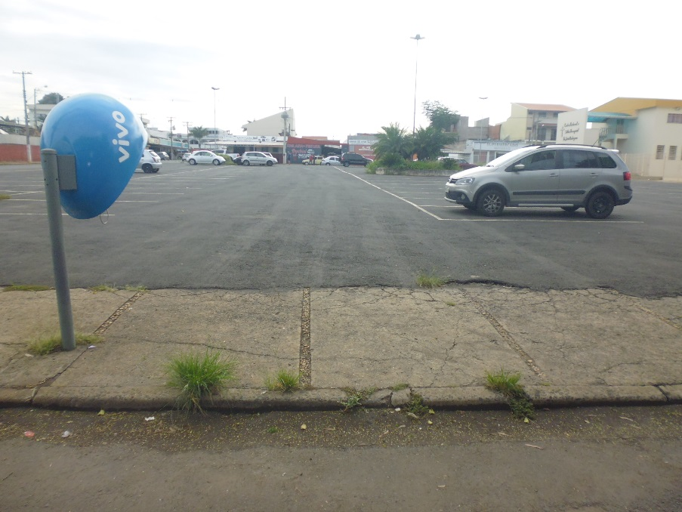

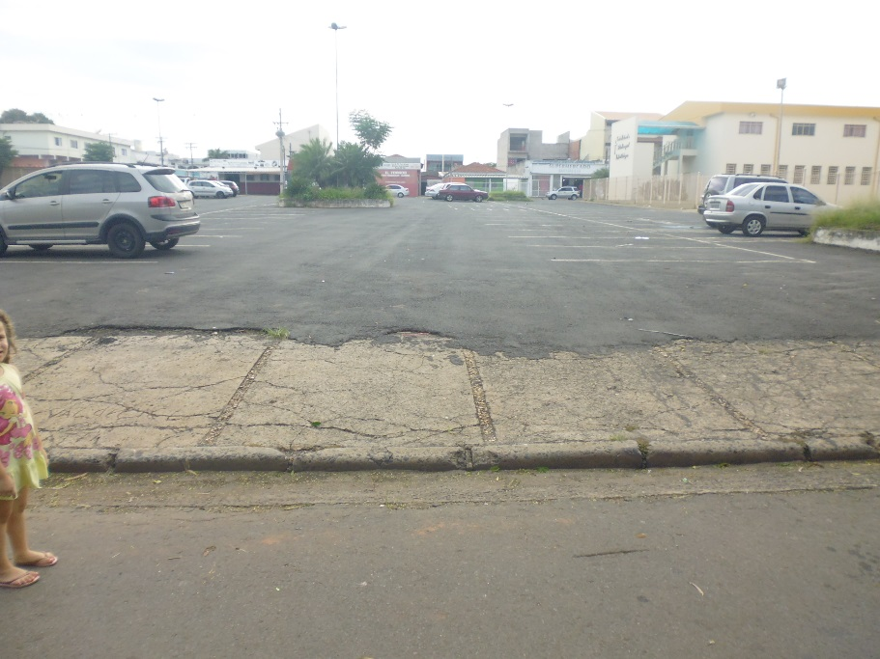

Plenário “Dr. Tancredo Neves”, em 14 de janeiro de 2015.

ADEMIR DA SILVA
- Vereador-

